Самостоятельная работа по теме: « Системная среда Windows»
Вариант 1
- Что такое файл?
- Из каких частей состоит имя файла?
- На что указывает расширение имени файла?
- Какие бывают файловые системы?
- Перечислите свойства файла.
- Перечислите параметры папки.
- Интерфейс -…
- Пользовательский интерфейс - …
- Запишите полный путь к файлу readme.txt, если известно, что он хранится в папке HELP, вложенной в папку HOME, находящейся на диске D.
- Дана иерархическая файловая структура:
C:

SIDOROV
POPOV
Help.txt
FOTO
About.txt
Cat.jpg
FOTO
News.doc
friends.jpg Dog.jpg

Записать полные пути ко всем папкам и файлам данной структуры.
11. Дана иерархическая файловая структура:
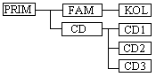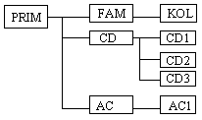
Записать полные пути ко всем папкам и файлам данной структуры.
12. Выберите из предложенного списка файлов только те, которые относятся к графическим: my.doc, family.jpg, car.bmp, bell.mp3, dog.gif, song.wav, book.zip, war.avi.
13. Запишите параметры файлов:
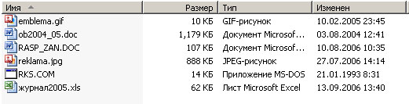
14. По заданному описанию нарисовать дерево каталогов и указать путь к файлу.
Задание: на жестком диске имеется два каталога: KLASS и GAMES. В каталоге GAMES находятся два подкаталога: FIFA и TETRIS. Каталог KLASS содержит подкаталоги 10 и 11; подкаталог 10 содержит два подкаталога 10а и 10в; подкаталог 10а содержит файл text.txt
15. *Выберите допустимые имена файлов:
IVAN.DOC | LIN?.EXE | КУКУ.BMP | Поле чудес.EXE | TREE*.BMP | A.B.TXT

Дополнительное задание
1.1. Как называется часть операционной системы, управляющая размещением и доступом к файлам и каталогам на диске:
- Файловая система
- Файловая структура диска
- Система каталогов
1.2. Запишите пути по данным деревьям:
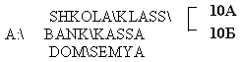
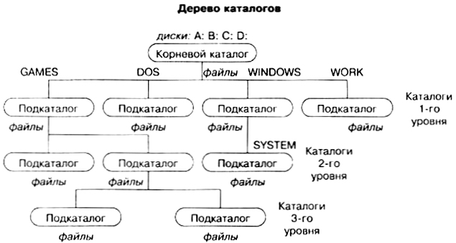

Дополнительное задание
1.1. Как называется часть операционной системы, управляющая размещением и доступом к файлам и каталогам на диске:
- Файловая система
- Файловая структура диска
- Система каталогов
1.2. Запишите пути по данным деревьям:

